Παράκτια Μηχανική

Ακτομηχανική Διερεύνηση
Παραλίας Μαλίων

Ομάδα 14
Λουκής Αυξεντίου
Γιώργος Δετοράκης
Γιώργος Μανασάκης
Λουίζα-Σταματίνα Παλαιολόγου
Ευφροσύνη Φετάνη

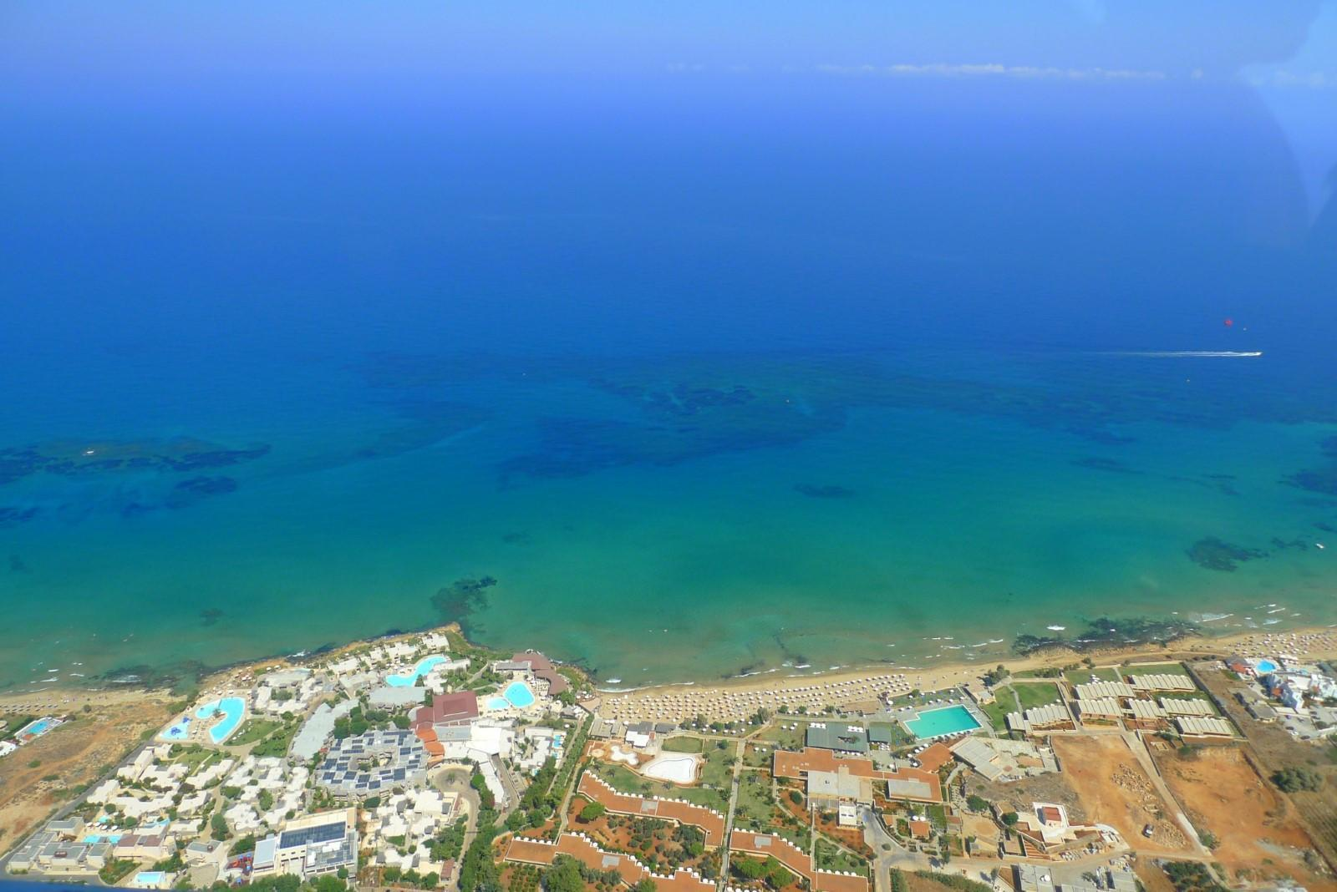

Πίνακας Περιεχομένων
Πίνακας Εικόνων 3
Κεφάλαιο 1: Εισαγωγή 7
Ομάδα Μελέτης 7
Δομή Εργασίας 7
Κεφάλαιο 2: Προκαταρκτική Μελέτη Περιοχής 8
Περιοχή Μελέτης 8
Ήδη Υπάρχοντα Παράκτια Έργα 9
Κεφάλαιο 3: Δεδομένα και Επεξεργασία Δεδομένων 10
Ανεμολογία 10
Κοκκομετρία 11
Κεφάλαιο 4: Υπολογισμοί Ακτομηχανικής Διερεύνησης και Στερεομεταφοράς 12
Ακτομηχανική Διερεύνηση 12
Στερεομεταφορά 17
Κεφάλαιο 5: Προτάσεις Κατασκευών 20
Πρόταση Επέκτασης Μαρίνας Μαλίων 20
Πρόταση Δημιουργίας νέου Λιμένα 20
Βιβλιογραφία 22

Πίνακας Εικόνων

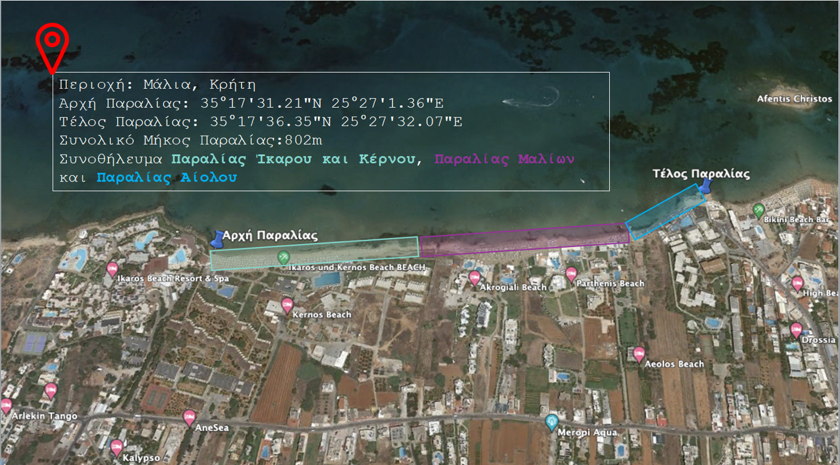
Εικόνα 1: Περιοχή Μελέτης

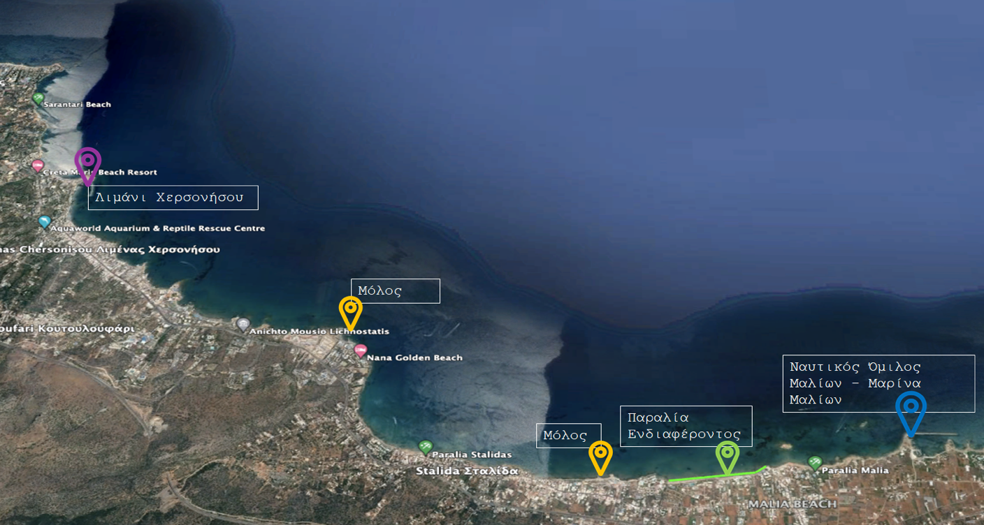
Εικόνα 2: Υπάρχουσες Παράκτιες Κατασκευές

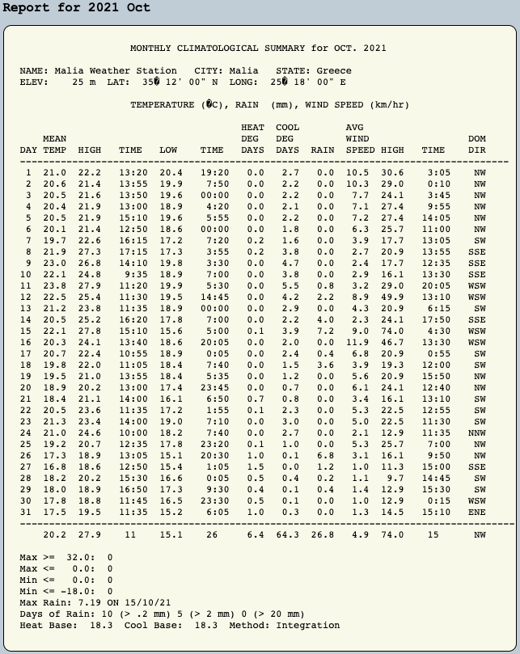
Εικόνα 3: Πίνακας μετρήσεων μετεωρολογικών δεδομένων
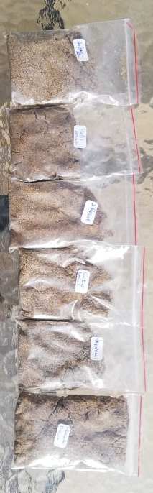
Εικόνα 4: Δείγματα Κοκκομετρίας
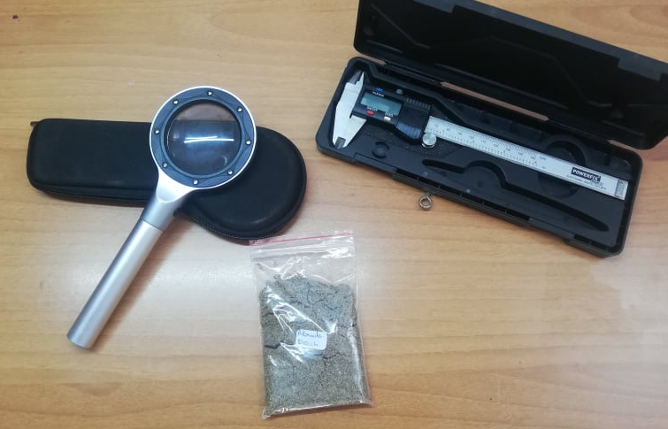
Εικόνα 5: Εργαλεία Κοκκομετρίας

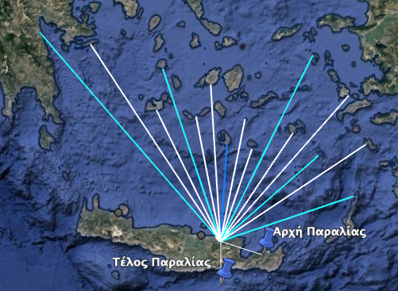
Εικόνα 6: Αποτύπωση Ανοιγμάτων 1
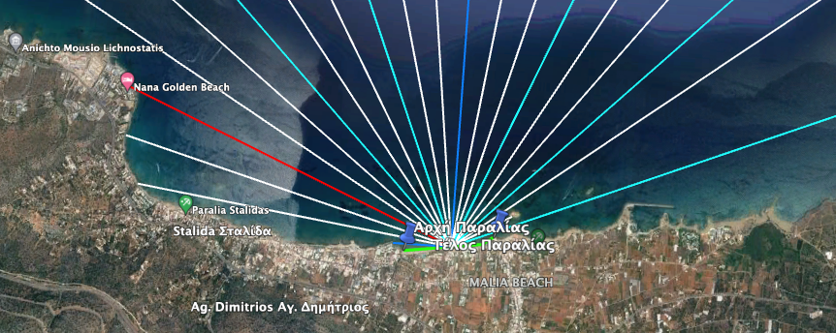
Εικόνα 7: Αποτύπωση Ανοιγμάτων 2
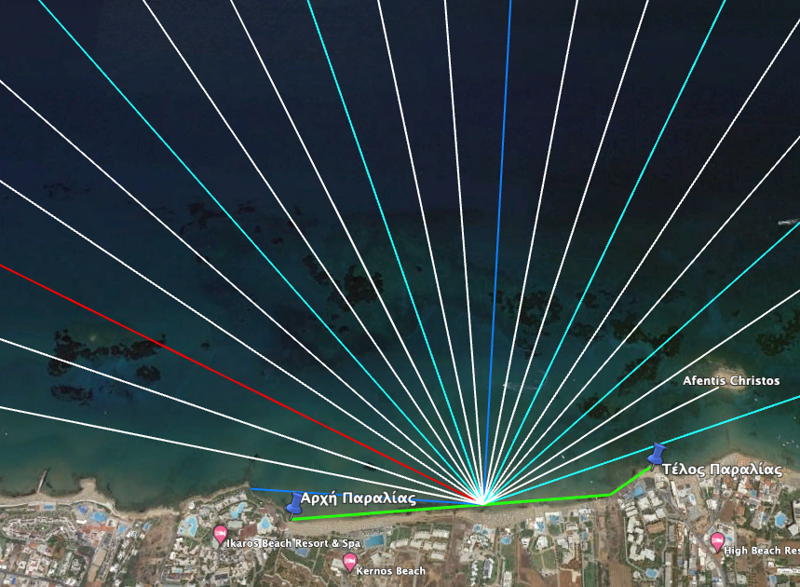
Εικόνα 8: Αποτύπωση Ανοιγμάτων 3
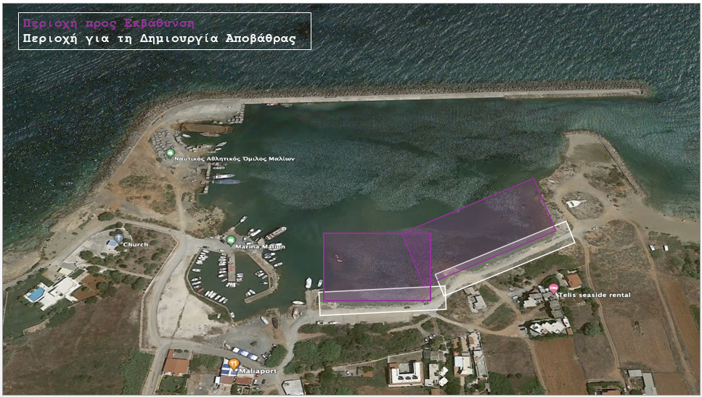
Εικόνα 9: Περιοχές εργασιών επέκτασης Μαρίνας Μαλίων
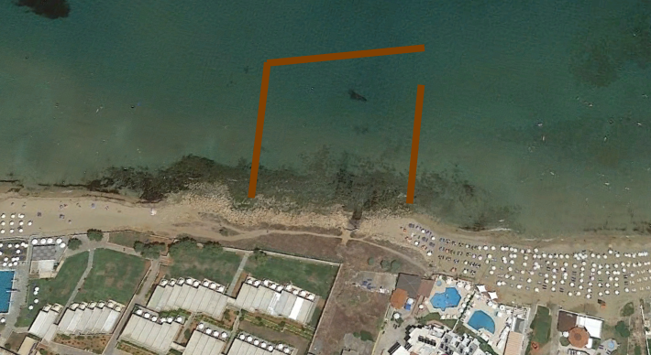
Εικόνα 10: Σχεδιάγραμμα κατασκευής αλιευτικού λιμένα

Κεφάλαιο 1: Εισαγωγή

Έχει ανατεθεί στην ομάδα μας από τον Δήμο Μαλίων, η σύνταξη μελέτης που αφορά την παραλία Μαλίων η οποία ανήκει στην επικράτειά του. Σκοπός της μελέτης είναι η διερεύνηση της δυνατότητας κατασκευής αλιευτικού λιμένα στην περιοχή μελέτης και εφόσον αυτή είναι εφικτή, να κατατεθούν προτάσεις για την χωροταξία και την προστασία του.

Ομάδα Μελέτης

Η ομάδα μελέτης αποτελείται από τους πιο κάτω φοιτητές του 5^{ου} έτους της Σχολής Χημικών Μηχανικών και Μηχανικών Περιβάλλοντος.

- Λουκής Αυξεντίου (2017050106)
- Γιώργος Δετοράκης (2016050030)
- Γιώργος Μανασσάκης (2017050046)
- Λουίζα-Σταματία Παλαιολόγου (2017050078)
- Ευφροσύνη Φετάνη (2017050005)

Δομή Εργασίας

Η Εργασία αυτή αποτελείται από τα πιο κάτω μέρη:

- Κεφάλαιο 1: Εισαγωγή (Ορισμός Προβλήματος, Παρουσίαση Ομάδας Μελέτης και Δομής της Εργασίας)
- Κεφάλαιο 2: Προκαταρκτική Μελέτη Περιοχής
- Κεφάλαιο 3: Δεδομένα και Επεξεργασία Δεδομένων
- Κεφάλαιο 4: Υπολογισμοί Ακτομηχανικής Διερεύνησης και Στερεομεταφοράς
- Κεφάλαιο 5: Προτάσεις Κατασκευών
- Βιβλιογραφία

Κεφάλαιο 2: Προκαταρκτική Μελέτη Περιοχής

Περιοχή Μελέτης

Η παραλία που επιλέχθηκε, βρίσκεται στην περιοχή των Μαλίων στη Κρήτη. Τα Μάλια είναι κωμόπολη, έδρα της ομώνυμης κοινότητας του Δήμου Χερσονήσου στην Περιφερειακή Ενότητα Ηρακλείου και απέχει 35 χιλιόμετρα από το Ηράκλειο. Είναι ονομαστά για τα κηπευτικά προϊόντα τους, τους γραφικούς ανεμόμυλους τους, τον υδροβιότοπο με σπάνια χλωρίδα και πανίδα, τις παραλίες και τα άφθονα νερά τους, από τα οποία υδρεύεται το Ηράκλειο. Σήμερα αποτελεί κοσμοπολίτικο τουριστικό κέντρο με ξενοδοχεία και εξοχικά κέντρα και καταστήματα τουριστικών ειδών, χάρη στις υπέροχες παραλίες τους. Οι παραλίες του Δήμου Μαλίων απλώνονται σε συνολικό μήκος ακτογραμμής 6 χιλιομέτρων, από την Σταλίδα έως την παραλία του Ποταμού, δυτικά του αρχαιολογικού χώρου.

Η περιοχή μελέτης η οποία βρίσκεται εντός Ζώνης Οργανωμένης Τουριστικής Ανάπτυξης, είναι συνονθύλευμα τριών παραλιών. Αποτελείται από τη παραλία Ικάρου και Κέρνου, την παραλία Μαλίων και την παραλία Αιόλου. Η παραλία Ικάρου και Κέρνου είναι ιδιωτική παραλία των ξενοδοχείων Kernos Beach Hotel και Ikaros Beach, Luxury Resort & Spa . Οι υποδομές της παραλίας περιλαμβάνουν ομπρέλες, ντουζιέρες και ναυαγοσωστικό σταθμό για την ασφάλεια των λουόμενων. Η παραλία Αιόλου εξυπηρετεί το ξενοδοχείο Aeolos Beach Resort Hotel & Water Sports και περιλαμβάνει ξαπλώστρες με ομπρέλες, ναυαγοσώστη και ποικιλία θαλάσσιων δραστηριοτήτων. Τέλος, η παραλία Μαλίων η οποία βρίσκεται ανάμεσα στις δύο προαναφερθέντες παραλίες, διαθέτει και αυτή ξαπλώστρες και ομπρέλες για την άνεση των επισκεπτών. Οι πιο πάνω παραλίες βρίσκονται μαρκαρισμένες με διαφορετικά χρώματα στην Εικόνα 1 που ακολουθεί, στην οποία αναγράφονται και οι γεωγραφικές συντεταγμένες που περικλείουν την περιοχή μελέτης.

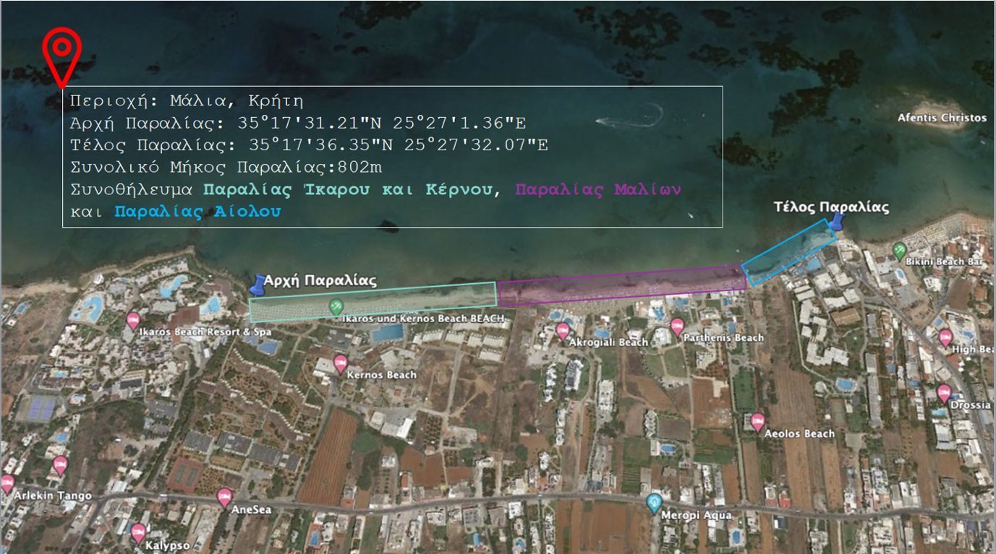
Εικόνα 1: Περιοχή Μελέτης

Ήδη Υπάρχοντα Παράκτια Έργα

Ανατολικά της περιοχής μελέτης, βρίσκεται ο Λιμένας Μαλίων ο οποίος ξεκίνησε με μεγαλόπνοα σχέδια για τη δημιουργία δημοτικού λιμένα σκαφών αναψυχής, με δυνατότητα υποδοχής και εξυπηρέτησης 325 πολυτελών σκαφών και προσδοκίες για την περιοχή αλλά έμεινε τελικά στη μέση, με αποτέλεσμα σήμερα να καταγράφονται αρκετά προβλήματα στα οποία συγκαταλέγονται και μερικά μισοβυθισμένα καράβια και ιστιοφόρα. Πέρα από τους ψαράδες και τα τουριστικά ημερόπλοια, στον ίδιο χώρο δραστηριοποιείται και ο Ναυτικός Αθλητικός Όμιλος Μαλίων. Στα δυτικά βρίσκεται το Λιμάνι της Χερσονήσου το οποίο αναπτύχθηκε την δεκαετία του 1960 λόγω του τουρισμού και της ανάγκης για μεταφορά των αγροτικών προϊόντων της περιοχής. Τέλος, ανάμεσα στην περιοχή μελέτης και του λιμανιού της Χερσονήσου, βρίσκονται δυο μόλοι οι οποίοι συμπληρώνουν τις υπάρχουσες παράκτιες κατασκευές πλησίον της περιοχής μελέτης. Οι προαναφερθείσες παράκτιες κατασκευές βρίσκονται μαρκαρισμένες στην Εικόνα 2 πιο κάτω.

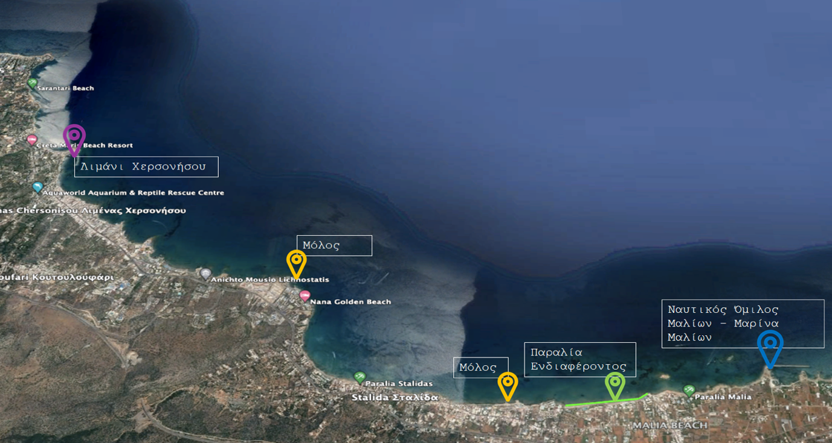
Εικόνα 2: Υπάρχουσες Παράκτιες Κατασκευές

Κεφάλαιο 3: Δεδομένα και Επεξεργασία Δεδομένων

Ανεμολογία

Για την μέθοδο της ανεμολογίας έγινε συλλογή δεδομένων σχετικά με την κατεύθυνση και την ταχύτητα του ανέμου από μετεωρολογικό σταθμό πλησίον της περιοχής ενδιαφέροντος. Ο συγκεκριμένος σταθμός βρίσκεται στα Μάλια, με συντεταγμένες 35º 12' 00" N 25º 18' 00"E και σε υψόμετρο 22 μέτρων . Οι μετρήσεις της ταχύτητας του ανέμου λήφθηκαν σε ισοδύναμο ύψος 3 μέτρων ( 3m ύψος ανεμόμετρου) από τη στιγμή που ο σταθμός είχε συνολικό υψόμετρο, ύψος σταθμού συν το υψόμετρο που βρίσκεται ο σταθμός, 25 μέτρα.

Εικόνα 3: Πίνακας μετρήσεων μετεωρολογικών δεδομένων
Στη παραπάνω εικόνα φαίνεται ένας ενδεικτικός πίνακας μετρήσεων διάφορων μετεωρολογικών δεδομένων από τον σταθμό για τον Οκτώβριο του 2021. Στη μελέτη, έγινε χρήση στοιχείων της μέσης ταχύτητας του ανέμου ανά ημέρα (στήλη AVG WIND SPEED-σημειωμένος με πράσινο) σε km/hr και η κατεύθυνσή του (στήλη DOM DIR-σημειωμένος με γαλάζιο). Με το τρόπο αυτό συλλέχθηκαν όλες οι ημερήσιες μέσες ταχύτητες του αέρα και οι κατευθύνσεις τους για όλους τους μήνες των 5 τελευταίων ετών λειτουργίας του σταθμού. Οι αναφορές του μετεωρολογικού σταθμού ξεκινούσαν από τον Γενάρη του έτους 2016 και τελείωναν τον Νοέμβριο του 2021 έχοντας όμως και κάποιους κενούς μήνες λόγω βλάβης του σταθμού ή διακοπής για συντήρηση/ εκσυγχρονισμό. Αυτοί οι μήνες ήταν ο Ιανουάριος και Φεβρουάριος του 2016, Δεκέμβριος του 2017 και η περίοδος μεταξύ Ιανουαρίου και Σεπτεμβρίου 2018.
Με τα δεδομένα που συλλέχθηκαν και χρησιμοποιώντας το Φύλλο Excel που μας δόθηκε, βρέθηκαν η Ταχύτητα Ανέμου (U_{z}) και η Μέση Διάρκεια Πνοής (t_{d}) ανά διεύθυνση. Παρατηρήθηκε ότι στη κατεύθυνση WNW, υπάρχει η μεγαλύτερη τιμή της Μέσης Διάρκειας Πνοής ( 3.39 ημέρες) και για αυτό χαρακτηρίζεται ως η κύρια διεύθυνση.

Κοκκομετρία

Για τον υπολογισμό της διάμεσης διαμέτρου D50 της άμμου έγινε επίσκεψη στην περιοχή ενδιαφέροντος και ελήφθησαν 2 δείγματα άμμου από 3 σημεία δειγματοληψίας. Τα σημεία αυτά απείχαν μεταξύ τους απόσταση περίπου 300 μέτρων το ένα από το άλλο ενώ ένα δείγμα λήφθηκε από το ¼ του πλάτους της παραλίας και το άλλο από τα ¾ του πλάτους.
Για την μέτρηση της διαμέτρου των κόκκων της άμμου χρησιμοποιήθηκαν ένα παχύμετρο και ένας μεγεθυντικός φακός. Αρχικά μέρος της άμμου από το δείγμα απλώθηκε σε μια κόλλα Α4. Χρησιμοποιώντας το παχύμετρο πραγματοποιήθηκαν 15 μετρήσεις της διαμέτρου των κόκκων της άμμου μηδενίζοντας το παχύμετρο μετά από κάθε μέτρηση. Για μεγαλύτερη ακρίβεια με τη χρήση του μεγεθυντικού φακού έγινε εστίαση στις εσωτερικές σιαγόνες του παχύμετρου έτσι ώστε να εξασφαλιστεί ότι μετριέται το πάχος μιας σειράς κόκκων και όχι πολλαπλών. Έπειτα υπολογίστηκε ο μέσος όρος της διαμέτρου των κόκκων άμμου για το συγκεκριμένο δείγμα. Η διαδικασία αυτή επαναλήφθηκε άλλες δυο φορές αφού μετέπειτα από προσεκτική παρατήρηση των δειγμάτων διαπιστώθηκε ότι δεν υπήρχαν σημαντικές αποκλίσεις μεταξύ τους. Έτσι υπολογίζοντας τον μέσο όρο των μέσων όρων του κάθε δείγματος βρέθηκε η διάμεση διάμετρος D50. Φωτογραφίες των δειγμάτων και της διαδικασίας παρουσιάζονται πιο κάτω.

Εικόνα 4: Δείγματα Κοκκομετρίας

Εικόνα 5: Εργαλεία Κοκκομετρίας

Κεφάλαιο 4: Υπολογισμοί Ακτομηχανικής Διερεύνησης και Στερεομεταφοράς

Ακτομηχανική Διερεύνηση

Αρχίζοντας, χαράχτηκαν χρησιμοποιώντας το πρόγραμμα Google Earth Pro, τα ανοίγματα για τις διευθύνσεις που επηρεάζουν την περιοχή ενδιαφέροντος, δηλαδή τα κύματα που εναποθέτουν άμμο στην περιοχή της παραλίας (NNW-ENE). Στις εικόνες που ακολουθούν φαίνονται οι κύριες διευθύνσεις όπως και τα ανοίγματα ανά 7.5 μοίρες και στον πίνακα που ακολουθεί, φαίνονται τα μήκη των αναπτυγμάτων και οι γωνίες τους. Με γαλάζιο φαίνονται οι κύριες κατευθύνσεις, με μπλε ο Βορράς (Ν), με κόκκινο η κύρια διεύθυνση Δυτικά Βορειοδυτικά (WNW) και με λευκό τα μη κύρια αναπτύγματα ανά 7.5 μοίρες.

Εικόνα 6: Αποτύπωση Ανοιγμάτων
Εικόνα 7: Αποτύπωση Ανοιγμάτων 2
Εικόνα 8: Αποτύπωση Ανοιγμάτων 3

Ακολούθως, θα υπολογιστεί το μέγιστο ισοδύναμο ανάπτυγμα (F_{effective}), χρησιμοποιώντας τον πιο κάτω τύπο για κάθε κύρια διεύθυνση. Τα αποτελέσματα φαίνονται επίσης στον πίνακα που ακολουθεί.

$$Feff=\frac{ΣF_{i}{(cosa_{i})}^{2}}{Σcosa_{i}}$$

ΔΙΕΥΘΥΝΣΗ ΑΝΕΜΟΥ | ΓΩΝΙΑ | F (m) | F_{effective}
Ν | 0 | 116189.06 | 158823.262
 | 7.5 | 149562.97
 | 15 | 117165.05
ΝΝΕ | 22.5 | 249119.59 | 145450.4457
 | 30 | 156146
 | 37.5 | 232924.75
ΝΕ | 45 | 156642.9 | 135318.9903
 | 52.5 | 209113.5
 | 60 | 590.6
ΕΝΕ | 67.5 | 169225.52 | 137410.0054
 | 262.5 | 405.07
W | 270 | 507.8 | 70705.68329
 | 277.5 | 2795.48
 | 285 | 3017
WNW | 292.5 | 3175.28 | 133431.0335
 | 300 | 6431.15
 | 307.5 | 7993.15
NW | 315 | 337100.18 | 156647.903
 | 322.5 | 285884.94
 | 330 | 175748.92
NNW | 337.5 | 219318.48 | 149284.4719
 | 345 | 153000.36
 | 352.5 | 188540.2
Πίνακας 1: Γωνίες και Αναπτύγματα

Έχοντας λάβει τιμές για την ταχύτητα του ανέμου στις τις κύριες διευθύνσεις ανέμου που μας ενδιαφέρουν (U_{z}), δηλαδή τις διευθύνσεις ανέμου που επηρεάζουν τα κύματα που εναποθέτουν άμμο στην περιοχή της παραλίας (NNW-ENE), βρέθηκαν με τη χρήση των πιο κάτω υπολογισμών οι τιμές για την ταχύτητα του ανέμου 10 μέτρα πάνω από το υψόμετρο της θάλασσας (U₁₀) αλλά και τη ρυθμισμένη ταχύτητα ανέμου ή όπως ονομάζεται αλλιώς «ταχύτητα τριβής» (U_{A}). Προτού προχωρήσουμε με τους υπολογισμούς, πολλαπλασιάζουμε με 1000 και διαιρούμε με 3600 ώστε να βρούμε την ταχύτητα σε μέτρα το δευτερόλεπτο αντί σε χιλιόμετρα ανά ώρα.

Για την κύρια διεύθυνση WNW, στην οποία παρατηρείται η μεγαλύτερη διάρκεια πνοής ανέμου, 3.39 days και μέση ταχύτητα ανέμου ίση με 4.432 km/h:

$$Uz\left(\frac{m}{s}\right)=(4.432×1000)/3600$$

$$Uz\left(\frac{m}{s}\right)=1.2311m/s$$

Άρα,

$$U_{10}=U_{z}{\left(\frac{10}{z}\right)}^{\frac{1}{7}} για z=3 (τιμή μεταξύ 0 και 20)$$

$$U_{10}=1.46215 m/s$$

Και,
$$U_{Α}=0.71*{U_{10}}^{1.23}$$

$$U_{Α}=1.2769 m/s$$

Στον πιο κάτω πίνακα παρουσιάζονται τα αποτελέσματα των πιο πάνω πράξεων για κάθε διεύθυνση.

ΔΙΕΥΘΥΝΣΗ ΑΝΕΜΟΥ | ΓΩΝΙΑ | F (m) | t_{d} | U_{z} | U₁₀ | U_{A}
Ν | 0 | 116189.06 | 1 | 0.8425 | 1.0006 | 0.873836
ΝΝΕ | 22.5 | 249119.59 | 1.38 | 0.84805 | 1.0072 | 0.87959
ΝΕ | 45 | 156642.9 | 1.23 | 0.846944 | 1.00589 | 0.878446
ΕΝΕ | 67.5 | 169225.52 | 1 | 0.18055 | 0.2144 | 0.18727
W | 270 | 507.8 | 1 | 1.643055 | 1.95141 | 1.704169
WNW | 292.5 | 3175.28 | 3.39 | 1.2311 | 1.46215 | 1.27690
NW | 315 | 337100.18 | 2.86 | 1.63388 | 1.9405 | 1.6946
NNW | 337.5 | 219318.48 | 1.47 | 1.588055 | 1.88609 | 1.64712
Πίνακας 2: Ταχύτητα Ανέμου
Ακολούθως, με τη χρήση την μέθοδο JONSWAP προσδιορίστηκε το σημαντικό ύψος (H_{s}) του κύματος και η περίοδος μέγιστης ενεργειακής πυκνότητας ( T_{p}). Αρχικά θα πρέπει να γίνουν κάποιοι έλεγχοι ώστε να διαπιστωθεί η κατηγορία στην οποία ανήκουν τα κύματα βάση των χαρακτηριστικών τους. Υπάρχουν τρεις κατηγορίες κυματισμών, με περιορισμένο μήκος F και μεγάλο t_{d} (1^{η} κατηγορία), με περιορισμένη διάρκεια t_{d} και μεγάλο F (2^{η} κατηγορία) και με πολύ μεγάλο F και t_{d} (3^{η} κατηγορία).

Σε πρώτη φάση, γίνεται έλεγχος αν υπάρχει πλήρης ανάπτυξη των κυμάτων, λόγω μεγάλης τιμής των αναπτυγμάτων και της διάρκειας πνοής του ανέμου. Αυτό ισχύει εφόσον η ακόλουθη ανισότητα εκπληρώνεται.

$$\frac{g*F}{{U_{A}}^{2}}≥22.8*{10}^{3}$$

Έχοντας κάνει τον πιο πάνω έλεγχο, παρατηρούμε ότι μόνο οι κατευθύνσεις W και WNW, δεν ανήκουν στην τρίτη περίπτωση και θα πρέπει να περάσουν στον δεύτερο έλεγχο, τον έλεγχο περιορισμού μήκους αναπτύγματος. Έτσι, θα διαπιστωθεί αν τα χαρακτηριστικά βρίσκονται στη δεύτερη κατηγορία (Περιορισμένο μήκος F και μεγάλο t_{d}) ή στην πρώτη κατηγορία (Περιορισμένη διάρκεια t_{d} και μεγάλο F).

$$\frac{g*t_{d}}{U_{A}}>68.8*{\left(\frac{g*F}{{U_{A}}^{2}}\right)}^{0.66}$$

Στον Πίνακα πιο κάτω, φαίνονται τα αποτελέσματα μετά τη διεξαγωγή των δύο ελέγχων.

ΔΙΕΥΘΥΝΣΗ ΑΝΕΜΟΥ | $$\frac{g*F}{{U_{A}}^{2}}≥22.8*{10}^{3}$$ |  | $$\frac{g×t_{d}}{U_{A}}>68.8*{\left(\frac{g*F}{{U_{A}}^{2}}\right)}^{0.66}$$
Ν | 1492703.596 | 3η Περίπτωση
ΝΝΕ | 3158693.111 | 3η Περίπτωση
ΝΕ | 1991356.553 | 3η Περίπτωση
ΕΝΕ | 47336081.65 | 3η Περίπτωση
W | 1715.285277 | 2ος Έλεγχος | 497359.1108 | 9381.028078 | 1η Περίπτωση
WNW | 19104.50044 | 2ος Έλεγχος | 2250218.927 | 46040.28368 | 1η Περίπτωση
NW | 1151495.13 | 3η Περίπτωση
NNW | 793034.3595 | 3η Περίπτωση
Πίνακας 3: Έλεγχοι Κατάστασης Κυμάτων

Έχοντας διερευνήσει τη κατάσταση των κυματισμών, μπορεί να υπολογιστεί το σημαντικό ύψος του κύματος H_{s} και τη περίοδο μέγιστης ενεργειακής πυκνότητας T_{p}.

Για την πλειοψηφία των περιπτώσεων που αντιμετωπίσαμε κατά τη μελέτη, οι οποίες ανήκουν στη 3^{η} κατηγορία, οι τιμές των H_{s} και T_{p} , υπολογίζονται από τους πιο κάτω τύπους οι οποίοι μετατρέπονται ώστε να βρεθεί το αποτέλεσμά τους.

$$g\frac{T_{p}}{U_{A}}=8.13 g\frac{H_{s}}{{U_{A}}^{2}}=0.243$$
Άρα,
$$\frac{8.13{*U}_{A}}{g}=T_{p} \frac{0.243{{*U}_{A}}^{2}}{g}=H_{s}$$

Για τις άλλες δύο περιπτώσεις, οι τιμές των H_{s} και T_{p} , υπολογίζονται από τους ακόλουθους τύπους. Στη συγκεκριμένη περίπτωση, το ύψος και η περίοδος υπολογίζονται σύμφωνα με το υπολογισμένο από το χάρτη ανοίγματα F.

$$T_{p}=\frac{U_{A}*0.286*{\left(\frac{g*F}{{U_{A}}^{2}}\right)}^{0.33}}{g} H_{s}=\frac{{U_{A}}^{2}*0.0016*{\left(\frac{g*F}{{U_{A}}^{2}}\right)}^{0.5}}{g}$$

Στον πιο κάτω πίνακα, φαίνονται τα αποτελέσματα των πιο πάνω υπολογισμών και για τις δύο διαφορετικές μεθοδολογίες.

ΔΙΕΥΘΥΝΣΗ ΑΝΕΜΟΥ | F (m) | Tp (sec) | Hs (m)
Ν | 116189.06 | 0.72418891 | 0.01891463
ΝΝΕ | 249119.59 | 0.72896431 | 0.01916491
ΝΕ | 156642.9 | 0.72800923 | 0.01911472
ΕΝΕ | 169225.52 | 0.15520039 | 0.00086872
W | 507.8 | 0.58015053 | 0.01961754
WNW | 3175.28 | 0.96300707 | 0.0367565
NW | 337100.18 | 1.40444418 | 0.07113825
NNW | 219318.48 | 1.36504715 | 0.06720313
Πίνακας 4: Τιμές T_{p} και H_{s}

Στερεομεταφορά

Υπολογίζουμε τα χαρακτηριστικά του κύματος στο σημείο θραύσης για κάθε κατεύθυνση. Αρχικά, γίνεται έλεγχος για θραύση στα βαθιά νερά μέσω της παρακάτω ανισότητας:

$$\frac{H_{0}}{L_{0}}<\frac{1}{7}$$
Όπου,
$$L_{0}=\frac{g*T_{0}^{2}}{2*π}$$

Έπειτα, υπολογίζεται η ταχύτητα C0 :
$$C_{0}=\frac{g*T}{2*π}$$

Γνωρίζοντας τις τιμές $\frac{Η_{0}}{g*{T_{0}}^{2}}$ και την κλίση του πυθμένα ,από το Νομογράφημα 2 σελίδα 45-46 του βιβλίου Κουτίτας, Κ., «Εισαγωγή στην Παράκτια Τεχνική και τα Λιμενικά Έργα», βρίσκεται το H_{b} και d_{b} για κάθε διεύθυνση ανέμου. Στην συνέχεια, από το νόμο του Snell υπολογίζουμε τη γωνία του κύματος στο σημείο της θραύσης:
$$q_{b}=\arcsin\left(\frac{C_{b}}{C_{0}}*sinφ_{0}\right)$$
Στον παρακάτω πίνακα, φαίνονται τα χαρακτηριστικά των κυμάτων στο σημείο θραύσης.

ΔΙΕΥΘΥΝΣΗ ΑΝΕΜΟΥ | C_{o} | C_{b} | ΓΩΝΙΑ φ_{ο} | Tp (sec) | φ_{b} | ΚΛΙΣΗ m_{b} | H_{b} | d_{b}
Ν | 1.131 | 1.131 | 0 | 0.724 | 0 | 0.04 | 0.024211 | 1.3568
ΝΝΕ | 1.138 | 1.138 | 22.5 | 0.729 | 22.5 | 0.04 | 0.024531 | 1.3568
ΝΕ | 1.137 | 1.137 | 45 | 0.728 | 45 | 0.03 | 0.022938 | 1.32
ΕΝΕ | 0.242 | 0.242 | 67.5 | 0.155 | 67.5 | 0.01 | 0.000903 | 1.2584
W | 0.906 | 0.906 | 270 | 0.580 | 90 | 0.01 | 0.018048 | 1.1224
WNW | 1.504 | 1.504 | 292.5 | 0.963 | 67.5 | 0.03 | 0.040432 | 1.221
NW | 2.193 | 0.904 | 315 | 1.404 | 0.005089 | 0.04 | 0.091057 | 1.3568
NNW | 2.131 | 0.93 | 337.5 | 1.365 | 0.002916 | 0.04 | 0.08602 | 1.3568
Πίνακας 5: Χαρακτηριστικά Κυμάτων στο σημείο θραύσης
Κατόπιν, υπολογίζεται η στερεοπαροχή για κάθε κατεύθυνση.

Μέθοδος CERC

$$Q_{l}\frac{I_{l}}{\left(ρ_{s}-ρ\right)g(1-n)}$$

Όπου,
$$I_{l}=K*P_{l}$$
$$P_{l}=E_{b}*C_{g}*\sin{φ_{b}}*cosφ_{b}$$
$$K=1,4*e^{-2,5*D_{50}}$$
$$E_{b}=\frac{ρ*g*{Η_{b}}^{2}}{8}$$
$$C_{g}=\sqrt{g*d_{b}}$$

Παρακάτω απεικονίζεται ο πίνακας με τα αποτελέσματα της στερεοπαροχής για κάθε κατεύθυνση ανέμου, σύμφωνα με την Μέθοδο CERC.
 | CERC
ΔΙΕΥΘΥΝΣΗ ΑΝΕΜΟΥ | $$E_{b}$$ | $$C_{g}$$ | $$P_{l}$$ | K | $$I_{l}$$ | $$Q_{l} (m^{3}/s)$$
Ν | 0.370171 | 3.648316 | 0 | 1.399125 | 0 | 0
ΝΝΕ | 0.380032 | 3.648316 | 0.49019295 | 1.399125 | 0.685841 | 8.20569E-05
ΝΕ | 0.332265 | 3.5985 | 0.59782784 | 1.399125 | 0.836436 | 0.000100075
ΕΝΕ | 0.000515 | 3.513532 | 0.00064034 | 1.399125 | 0.000896 | 1.07191E-07
W | 0.205708 | 3.318244 | 4.1814E-17 | 1.399125 | 5.85E-17 | 6.99948E-21
WNW | 1.032381 | 3.460926 | 1.26324415 | 1.399125 | 1.767437 | 0.000211463
NW | 5.236155 | 3.648316 | 0.00169688 | 1.399125 | 0.002374 | 2.84053E-07
NNW | 4.672886 | 3.648316 | 0.00086754 | 1.399125 | 0.001214 | 1.45224E-07

Πίνακας 6: Αποτελέσματα Στερεοπαροχής, μέθοδος CERC
Μέθοδος Kamphuis

$$Q_{s}=2,27*H_{sb}^{2}*T_{p}^{2}*m_{b}^{0,75}*D^{-0,25}*({\sin\left(2*φ_{b}\right))}^{0,6}$$

Στον παρακάτω πίνακα φαίνοται τα αποτελέσματα της στερεοπαροχής με την Μέθοδο Kamphuis.

 | KAMPHUIS
ΔΙΕΥΘΥΝΣΗ ΑΝΕΜΟΥ | Qs
Ν | 0
ΝΝΕ | 0.000491213
ΝΕ | 0.00042529
ΕΝΕ | $$2.31418*{10}^{-8}$$
W | $$2.33147*{10}^{-14}$$
WNW | 0.001632942
NW | 0.000125232
NNW | $${7.66642*10}^{-5}$$
Πίνακας 7: Αποτελέσματα Στερεοπαροχής, μέθοδος Kamphuis

Τέλος, βρίσκεται αλγεβρικά το QNET και για τις δύο περιπτώσεις λαμβάνοντας θετική φορά προς την Ανατολή.

 | CERC | KAMPHUIS
Qnet (m³/s) | $$2.97*{10}^{-5}$$ | $$9.44765*{10}^{-7}$$
Qnet (m³/yr) | 935.1677 | 29.79411575
Πίνακας 8: Αποτελέσματα Qnet

Σύγκριση μεθόδων CERC-Kamphuis

Για να συγκριθούν οι μέθοδοι υπολογισμού της στερεομεταφοράς της παραλίας πρέπει αρχικά να αναφερθούν οι παραδοχές που έγιναν πριν την εφαρμογή τους έτσι ώστε να γίνει ξεκάθαρο το πεδίο σύγκρισης τους. Πρώτα από όλα θεωρήθηκε ότι ο μετεωρολογικός σταθμός των Μαλίων είναι αντιπροσωπευτικός για όλο το ανάπτυγμα πελάγους και για όλη την ευρύτερη περιοχή μελέτης. Θεωρήθηκε επίσης ότι επικρατούν συνθήκες νηνεμίας και έτσι οι κυματισμοί δεν επηρεάζονται μεταξύ τους. Με τις παραδοχές αυτές λοιπόν, και την εφαρμογή των μεθόδων CERC και Kamphuis αποκτάται μια γενική εικόνα της συμπεριφοράς της παραλίας με όσο το δυνατό μεγαλύτερη ακρίβεια. Και οι δυο μέθοδοι κάνουν, έως ένα βαθμό, υπερεκτίμηση των αποτελεσμάτων σε συνθήκες χαμηλού κυματισμού, πάντα φυσικά σε σύγκριση με τα πραγματικά δεδομένα που δυστυχώς δεν είναι διαθέσιμα. Αντιθέτως όσον αφορά τις συνθήκες υψηλού κυματισμού η μέθοδος CERC δίνει ελάχιστα πιο μεγάλα αποτελέσματα ενώ η Kamphuis ελάχιστα πιο μικρά. Ως αποτέλεσμα των παραπάνω και οι δυο μέθοδοι υπολογισμού της στερεομεταφοράς δεν επαρκούν για να δώσουν ακριβή αποτελέσματα από μόνες τους. Έτσι ο τρόπος με τον οποίο δύναται να χρησιμοποιηθούν αυτές οι μέθοδοι, όπως αναφέρθηκε και προηγουμένως, είναι η δημιουργία μιας πιο ολοκληρωμένης εικόνας της κατάστασης στην οποία βρίσκεται και ενδεχομένως θα βρεθεί η υπό μελέτη παραλία. Σε περιπτωση όμως που επρεπε να γίνει επιλογη μεταξυ των δυο μεθόδων αυτή που θα επιλεγόταν θα ήταν η Kamphuis.

Κεφάλαιο 5: Προτάσεις Κατασκευών

Πρόταση Επέκτασης Μαρίνας Μαλίων

Στην περιοχή μελέτης δεν ενδείκνυται η σχεδίαση ενός αλιευτικού λιμένα καθώς οι ανάγκες καλύπτονται ήδη από το Λιμάνι της Χερσονήσου στα δυτικά και στα ανατολικά από το λιμένα του Ναυτικού Ομίλου και τη Μαρίνα Μαλίων. Αντ’ αυτού για την κάλυψη ακόμα μεγαλύτερων αναγκών και την εξυπηρέτηση περισσότερων αλιευτικών σκαφών προτείνεται η επέκταση του λιμένα του ναυτικού ομίλου και της Μαρίνας Μαλίων έπειτα από την πραγματοποίηση κάποιων έργων. Συγκεκριμένα, προτείνεται η εκβάθυνση του προϋπάρχοντα λιμένα και δημιουργία επιπλέον αποβάθρας στα νότια του λιμανιού όπως φαίνεται και στην εικόνα που ακολουθεί. Με αυτό τον τρόπο εξοικονομούνται χρήματα μιας και το επενδυτικό κεφάλαιο μειώνεται σημαντικά αφού πρόκειται για επέκταση ενός υπάρχοντος λιμενικού έργου, επιπλέον δεν υποβαθμίζεται τουριστικά η παραλία (Περιοχή Οργανωμένης Τουριστικής Ανάπτυξης) και δεν αλλοιώνεται το τοπίο.

Εικόνα 9: Περιοχές εργασιών επέκτασης Μαρίνας Μαλίων

Πρόταση Δημιουργίας νέου Λιμένα

Ωστόσο αν δεν υπήρχαν τα παραπάνω παράκτια έργα, θα πραγματοποιούνταν αναγκαστικά ένα μικρό αλιευτικό λιμάνι στην περιοχή μελέτης μας. Θα μπορούσε να αξιοποιηθεί η βραχώδης ακτή ανάμεσα στην παραλία Ικάρου-Κέρνου και την παραλία Μαλίων με σκοπό την εκμετάλλευση του εδάφους ώστε να μειωθεί το κόστος κατασκευής. Αναλυτικότερα, προτείνεται η δημιουργία αποβάθρας στο νότιο κομμάτι (ακτή) του σημείου αυτού και η χρήση μέρος των φυσικών βράχων για ενίσχυση του προσήνεμου μόλου του λιμένα καθώς και την χρήση τους ως θεμέλια της αποβάθρας αυτής. Ο προσήνεμος μόλος θα βρίσκεται δυτικά και θα αποτελείται από τον κάθετο στην ακτή μόλο μήκους 75 μέτρων και θα προεκτείνεται υπό γωνία 100° με μήκος 85 μέτρα. Ο υπήνεμος μόλος θα βρίσκεται ανατολικά του λιμένα κάθετα στην ακτή με μήκος 65 μέτρα και η απόσταση ανάμεσα στους δύο λιμενοβραχίονες να είναι περίπου 20 μέτρα για την ανεμπόδιστη είσοδο και έξοδο ακόμα και δυο πλοιαρίων ταυτόχρονα.
Για τον προσήνεμο λιμενοβραχίονα κρίνεται αναγκαία η προληπτική ενίσχυσή του από βράχους καθώς ακόμη και αν η στερεομεταφορά είναι μικρή και οι άνεμοι που πλήττουν την περιοχή ήπιοι, υπάρχει ανάγκη προστασίας του λιμενοβραχίονα σε περιπτώσεις ακραίων καιρικών φαινομένων. Αναφορικά με τον υπήνεμο λιμενοβραχίονα επιλέγεται μικρή ενίσχυση από τεχνητούς βράχους για να ανακόπτονται οι κυματισμοί. Τέλος, συνίσταται η εγκατάσταση φάρου στην άκρη του προσήνεμου λιμενοβραχίονα. Η χωροθέτηση του έργου παρουσιάζεται στην ακόλουθη εικονα.

Εικόνα 10: Σχεδιάγραμμα κατασκευής αλιευτικού λιμένα

Βιβλιογραφία

- Μάλια – Καιρών Κρήτες – CretaWeather.gr

- NOAA style reports (cretaweather.gr)

- Κουτίτας, Κ., «Εισαγωγή στην Παράκτια Τεχνική και τα Λιμενικά Έργα», ΙSBN 960-431-289-8, Θεσσαλονίκη, Εκδόσεις Ζήτη, 1998.

